親愛的同學，您好：
恭喜您通過105學年度科技校院日間部四年制申請入學聯合招生第一階段篩選，順利取得第二階段複試資格。
有關第二階段之注意事項請參考以下說明唷！！

- 第二階段重要日程：
項目 | 日期 | 備註
第一階段篩選結果公告 | 105年3月24日10時起 | 採書面審查，無須面試
學生郵寄資格審查資料、上傳書審資料 | 105年3月24日10時起至  105年4月11日止 | 1個系(組)報名費800元
查詢成績暨寄發成績單 | 105年4月26日
學校公告正、備取名單 | 105年5月03日
正取生報到 | 105年5月09日9時起
備取生報到 | 詳細報到時間依電話通知為主
- 第二階段流程說明：
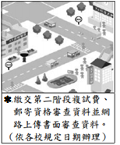
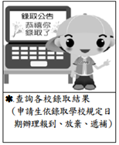
《以上時程請依學校網頁公告為主 》

§ 高中生申請入學者，註冊入學後核發新生入學獎學金壹萬元整 §

